التذكير بأنظمة وقوانين الملعب

تعرض المعلمة هذا النشاط وفق الخطوات التالية :
- تجمع الأطفال في الحلقة ثم يتم اختيار اليد المساعدة وعد الأطفال ثم ترديد سورة الإخلاص.
- تبدأ بطرح لغز على الأطفال وهو.. مكان فيه أجهزة وألعاب كبيرة كنتم تلعبون فيه عندما كنتم في المستوى الأول فما هو..؟
تعرض عليهم صورا للمعلب الخارجي وتسألهم:
- ماذا تشاهدون في الصور؟
- أي جهاز تفضل اللعب عليه؟
- من أي جهة تصعد اذا أردت ركوب الزحليقة؟
- لو أردت اللعب بالرمل، أين يمكنك أن تلعب؟
ملاحظة ..
- بإمكان المعلمة أن تنتقل الى الملعب الخارجي
ويتم مناقشة قوانين الملعب بشكل مباشر.
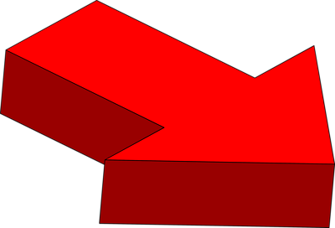
نشيد أهلا أهلا

أهلا أهلا .. أهلا أهلا .. أهلا بكم يا أحباب
شرفتونا .. آنستونا .. أهلا بكم يا أحباب
أهلا مرحبا .. أهلا مرحبا .. أهلا بكل الأطفال

سوف نلعب.. دون أن نتعب.. في روضتنا يا أحباب (مرتين)
أهلا خالد.. أهلا ناصر.. أهلا بكل الأصحاب
سوف نلعب.. دون أن نتعب.. في روضتنا يا أحباب

قصة الملعب
تقوم المعلمة بعرض قصة الملعب على البوربوينت ثم تسرد القصة للأطفال.

